 

**Design of software which introduces a new way to improve your English**



**Authors Bigi Flavien**

**Derveaux Terry**

**Freund Gauthier**

**2nd year TELECOM Nancy**

**IT engineer training by apprenticeship**

**Promotion 2013-2016**

**Summary**

**Introduction**

1. **User documentation**
   1. Connection
   2. My profile
   3. Game mode
   4. The game
2. **Documentation technique**
   1. Gestion des profils
   2. Base de données
   3. Choix de musique : Aléatoire
   4. Choix de musique : Spotify
   5. Le jeu
   6. MVC : Modèle Vue Contrôleur

**Conclusion**

**Introduction**

In 2015, speaking English is not an option anymore. Currently in second year of IT engineer school in Telecom NANCY, we have to pass the TOEIC test. That's why the school led us to match english skills to the IT in a real project. The purpose of this english project is to design an application which is able to improve your english language skills.

In order to manage this, we designed the application "Listen to music, improve your English" which gives you the freedom to learn English by listening to music. A lot of **people are trying to learn English** but the main problem is "**that is not fun"**.

The way we choose in this application is easy. You type an English song title you want, it starts this song and gets its lyrics. In these, the application removes some words (following the English skill level you choose in your profile). The goal of the player is to complete the lyrics.

This document introduces our analysis. In a first hand, we will explain you how to play the game by describing the user documentation. In the other hand, in french, we will detail you the main technical issues we faced and how we overcame them.

1. **User documentation**
   1. Connection

To play to the game, you have to be logged in. If you have already an user account, you may log in with this form.

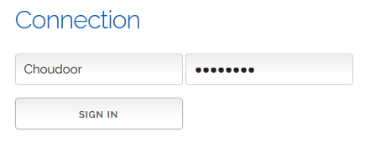

If you are not registered yet, you have to create your user account with this form.

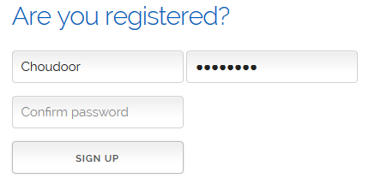

* 1. My profile

If you are connected to the software, the navigation menu contains one more item.

This item ‘My profile’ contains information about your account

* username
* best result : your 5 highest score
* your level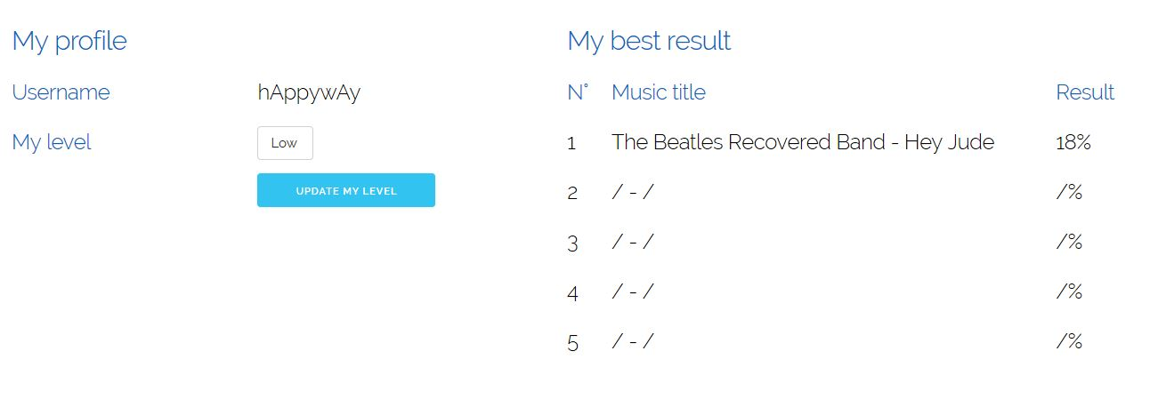
  1. Game mode

You're now ready to play to the game ! Below, this is the front page of your game. Simply click on the button "play a new game" to start.

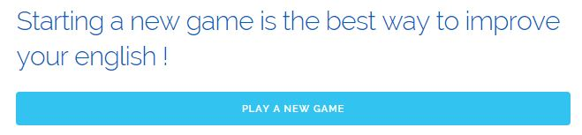

On this next screen, you have to choose between two game modes.

1. Random music means that you will play with a random music we have in our database.
2. You have the possibility to search for your music on Spotify by clicking on the other one button "pick the music you want".

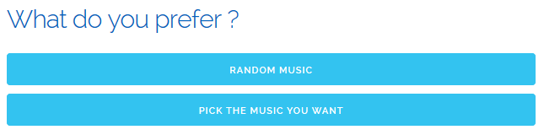

If you choose to search on Spotify, a new form is going to display on your screen asking you what is the music you want.

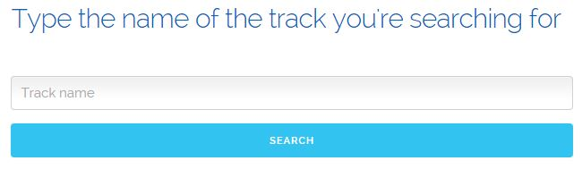

* 1. The game

Let move onto one of the most important step. Below, this view gives you everything you need to pass the test to get your result.

On the top left of the screen, there is the Spotify music player. Thanks to it, you may start to listen to the music when you want.

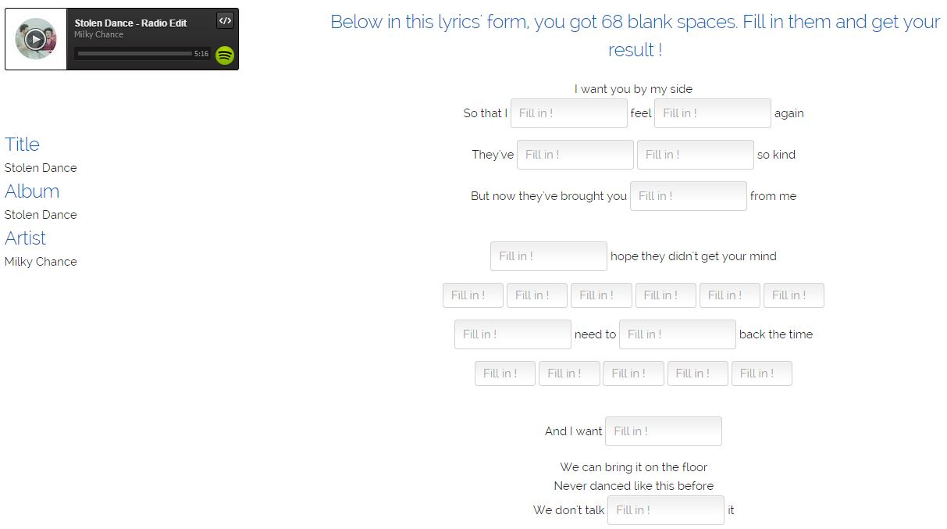On the top right of the screen, there is a form to complete with the right lyrics' missing words. As we said, the goal of the game is to fill in the blank spaces by the right lyrics.

Every music you play you are going to get the percentage of your right answers. When you do finish filling in the form by your answers, you may click on the bottom right button of your screen "Send my lyrics".

The application computes your result, displays the answers and your rank.

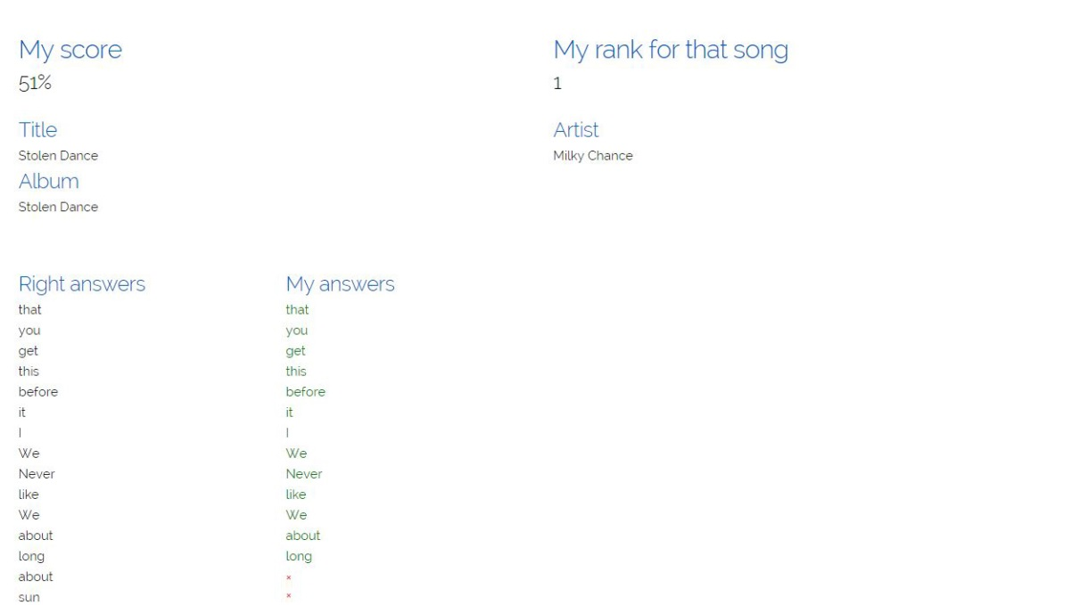

Finally, in a last view, every data about your game is displayed on the screen.

**2. Documentation technique**

1. **Gestion des profils**

Pour utiliser l’application, il faut avoir un compte utilisateur. Un compte est défini par un pseudo et un mot de passe crypté. Un compte est obligatoire et nécessaire pour lancer une partie. Une fois connecté, il est possible d’accéder aux informations concernant le compte :

* Pseudo
* Meilleurs scores
* Niveau de difficulté du jeu (niveau d’anglais) : débutant, intermédiaire, difficile.

1. **Base de données**

L’application accède à une base de données (MySQL) où sont stockés toutes les informations. Elle comporte plusieurs tables :

* Artist : contient l’ensemble des artistes enregistrés.
* Album : contient l’ensemble des albums enregistrés.
* Music : contient l’ensemble de musiques enregistrées.
* Music_artist : permet d’associer une musique à un ou plusieurs artistes.
* Player : contient l’ensemble des utilisateurs (joueurs) enregistrés.
* Result : contient l’ensemble des résultats de tous les joueurs enregistrés.
* Spotify : contient les sessions d'identification à l’API Spotify.
* CI_Session : continent les variables de session.

Pour accéder aux informations contenues dans ces tables, nous avons de nombreuses classes DAO qui comportent plusieurs méthodes. Il existe aussi d'autres méthodes qui insèrent ou modifient des informations de la base. Voici quelques exemples de méthodes :

* obtenir une information : getArtist, getAlbum.
* ajouter une information : addArtist, addAlbum.
* mettre à jour une information : updateArtist, updateAlbum.

C’est également dans le base de données que sont enregistrés les variables de sessions. Ces variables sont propres à chaque navigateur, et sont à nouveau créées à chaque nouvelle page. Elles peuvent contenir n’importe quelles informations. Les variables de sessions sont utilisées pour échanger des valeurs entres deux pages web. Par défaut, l’adresse IP et le navigateur de l’utilisateur connecté sont enregistrés dans la base de données et ils servent en tant qu'identifiant pour accéder aux autres valeurs stockées.

1. **Choix de musique : Aléatoire**

Il est possible de récupérer une musique de façon aléatoire. Cette fonction va rechercher aléatoirement une musique dans la liste de celles déjà enregistrées dans la base de données. Toutes ces musiques proviennent de la base de musiques Spotify.

1. **Choix de musique : Spotify**

Grâce à l’API Spotify, il nous est possible d’effectuer des recherches sur Spotify. L’ensemble des résultats de la recherche va être ajouté dans la base de données. C’est donc grâce à cette option que l’on augmente le nombre de musique accessible via l’application. Mais c’est aussi via cette option que l’on peut choisir sa musique.

La recherche est effectuée dans la base de données puis dans Spotify. Les musiques peuvent être sélectionnées avec l’option “Musique aléatoire” (‘Random music’) présentée ci-dessus, mais également via cette option ou la recherche dans Spotify n’est pas obligatoire si la musique existe dans la base de données.

1. **Le jeu**

L’identifiant Sportif de la musique est passé en paramètre au lecteur Spotify. Ils faut traiter les paroles pour les afficher correctement, c’est-à-dire prendre en compte les retours à la ligne et les mots à masquer. Le traitement des retours à la ligne est effectué avant l’enregistrement dans la base de données. Les mots sont masqués juste avant l’affichage, en fonction d’un algorithme qui dépend du niveau d’anglais défini dans le profil de l’utilisateur.

Le niveau d’anglais à une forte influence sur l’algorithme, voici plus d’informations sur chaque niveau :

* Faible :
  + 1 % de chance de faire une “Combo” à chaque ligne.
  + Si il y a une “Combo”, la ligne entière est masquée.
  + Sinon chaque mot a 12.50 % de chance d’être masqué.
* Medium :
  + 5 % de chance de faire une “Combo” à chaque ligne.
  + S’il y a une “Combo”, la ligne entière est masquée.
  + Sinon chaque mot a 16.67 % de chance d’être masqué.
* Élevé :
  + 20 % de chance de faire une “Combo” à chaque ligne.
  + S’il y a une “Combo”, la ligne entière est masquée.
  + Sinon chaque mot a 25.00 % de chance d’être masqué.

Une fois que le traitement sur les paroles a été effectué, la partie peut démarrer. La lecture de la musique s’effectuera via le lecteur Spotify grâce à l’identifiant Spotify de la musique. Les paroles traitées seront tout simplement affichées, un champ texte remplace un mot masqué.

Pour la vérification, un deuxième champ texte a été mis en place, celui-ci contenant le mot manquant, pour chaque mot masqué. Le score final est donc simplement déterminé à partir d’une comparaison entre les deux champs textes. Un pourcentage de réussite en est donc déduit, ainsi que le rang de l’utilisateur pour cette chanson.

1. **MVC : Modèle Vue Contrôleur**

Le principe de MVC a été utilisé pour le développement de cette application, avec l’aide du framework CodeIgniter. Ce dernier est un ensemble de fichiers PHP qui permet de simplifier la création de l’application.

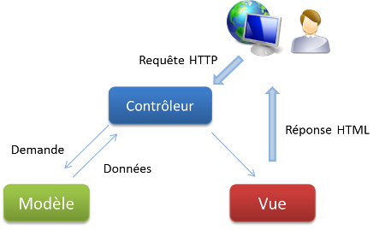

Un modèle accède aux données. Un contrôleur traite les données et les envoie à une vue qui va les afficher sur le navigateur de l’utilisateur.

**Conclusion**

This application achieves its purpose, improving his English skills thanks to music.

As we said, that's a new way to learn understanding English speaking people. If you are able to understand people singing in English, you will be better prepared to converse with anybody speaking English.

We may not say that’s it with this software. We developed the first version which could be upgraded. Indeed, the technologies we used are not the best one. For example, we know that we could use a multitasking function to get results faster from Spotify. There're many things we could change to get better performances. In addition, we got many ideas to improve game experience of the user.

As example, we could talk about the fact that user is currently not seeing his game result history. That is an easy option we could add.

**Sources**

|  |  |
| --- | --- |
| **Author** | **Source** |
| CodeIgniter framework Documentation | http://www.codeigniter.com/user_guide/l |
| OpenClassRoom tutorial | http://openclassrooms.com/courses/codeigniter-le-framework-au-service-des-zeros?status=published |
| MusixMatch API documentation | https://developer.musixmatch.com/documentation |
| GitHub Terrasse/Dontforgetthelyrics | https://github.com/Terrasse/Dontforgetthelyrics/ |
| Spotify API documentation | https://developer.spotify.com/web-api/ |
|  |  |